Ein Trend sticht hervor

Kakteen-Liebe mit Scheurich

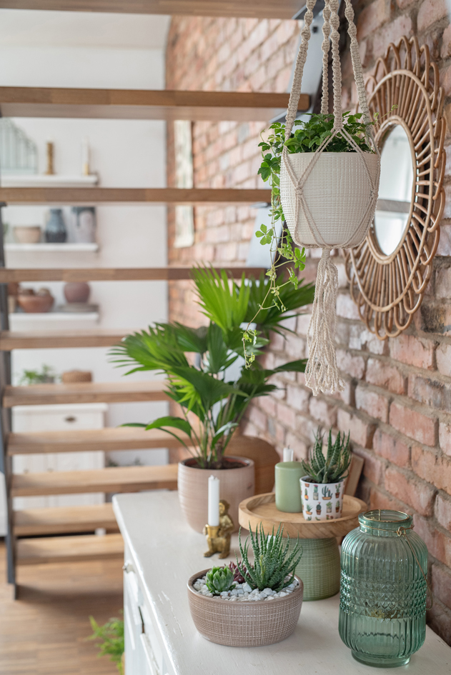Willkommen zurück! Mitten im Leben stehen Kakteen in den angesagten Übertöpfen von Scheurich und stacheln Deko-Fans charmant zu ungewöhnlichen Ideen an: Die sympathischen Revival-Pflanzen erobern unsere Tische, Teller oder Sideboards und erfreuen sich als Gastgeschenke mit Namensschild großer Beliebtheit beim Essen mit Freunden oder der Familie. Ergänzt wird der Kaktus-Look im Wohnambiente durch entsprechende Accessoires.

Grüner Daumen hoch: Kakteen gehören jetzt auch zum Urban Jungle, präsentieren sich dort Seite an Seite mit Monstera Deliciosa oder Mini-Farnen und heben sich mit stichhaltigen Argumenten von anderen Pflanzen ab: Maximaler Spaß bei minimalem Wasserbedarf. Kakteen bekommen damit den Sonnenplatz im Raum und zeigen alltagsaktiven Pflanzenfreunden selbst bei wenig Pflegeaufwand, was in ihnen steckt: Wunderschöne Blüten in sattem Weiß, Gelb, Rot und Pink.

Kakteen, wohin das Auge reicht – Mini- oder Midi-Exemplare und imposante Sukkulenten beleben in den passenden Übertöpfen große wie kleine Räume. Liebevoll gestaltet ist die neue Serie Cactus Garden von Scheurich mit Solo-Motiven und All-Over-Prints auf weißem Grund. Als Duo oder in Gruppen arrangiert, bringen die Kakteen viele verschiedene Grüntöne ins Haus.

Trendsetter erweitern dieses aktuelle Green Living-Thema um Corteza von Scheurich und spielen gekonnt mit der Kombination aus Strukturoberfläche und dem bestechenden Auftritt von Kugelkaktus, Feigenkaktus & Co. Ein gelungenes Comeback im neuen Stil!

Lieferbare Größen: | Unverbindliche Preisempfehlungen:
Cactus Garden:  Übertöpfe: 7, 9 und 11 cm | Ab € 2,79
Corteza:  Mini-Übertöpfe: 7 und 10 cm  Übertöpfe: 12, 14, 16, 19, 22 und 25 cm  Orchideengefäß: 15 cm  Schale: 21 cm  Hängeampel: 16 cm | Ab € 1,99  Ab € 3,79  € 5,29  € 8,99  € 18,99

